МКОУ «Лебяжьевская средняя общеобразовательная школа»
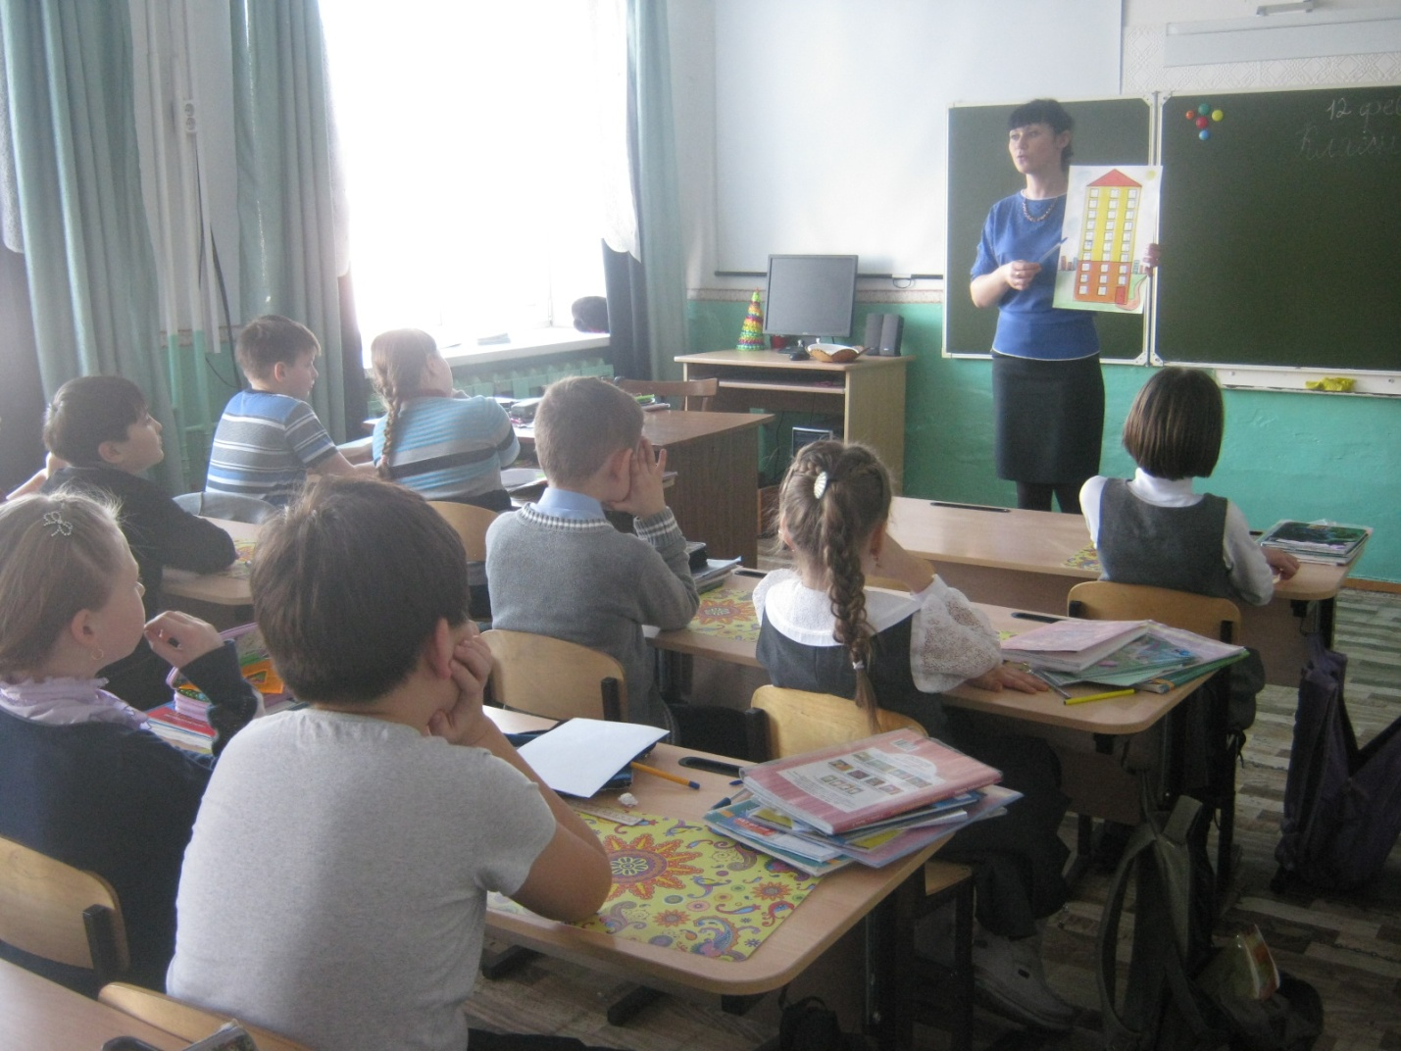

КОНСПЕКТ УРОКА АНГЛИЙСКОГО ЯЗЫКА
Ф.И.О. автора: Позднякова Юлия Сергеевна, учитель иностранного языка МКОУ «Лебяжьевская средняя общеобразовательная школа»
Класс:4
Тема: «Порядковые числительные»

2015 год

Сценарий урока английского языка

Ф.И.О. автора: Позднякова Юлия Сергеевна, учитель иностранного языка МКОУ «Лебяжьевская средняя общеобразовательная школа»
Тема урока: «Порядковые числительные»
Класс: 4
Продолжительность урока: 40 минут
Цель: сформировать знания о порядковых числительных.
Задачи:
Обучающие – познакомить с порядковыми числительными;
- познакомить с образованием порядковых числительных;
- тренировать учащихся в употреблении порядковых числительных в речи;
Развивающие – создать условия для развития таких аналитических способностей учащихся как умение анализировать, сопоставлять, сравнивать, делать выводы;
- создать условия для развития памяти, внимания, воображения;
- развивать коммуникативные навыки;
- содействовать формированию самостоятельной познавательной деятельности.
Воспитательные – содействовать развитию интереса к изучению иностранного языка;
- содействовать воспитанию культуры общения.
Планируемые результаты:
Личностные – формирование уважительного отношения к иному мнению;
- воспитание трудолюбия, творческого отношения к учению;
- формирование мотивации к изучению иностранного языка.
Метапредметные – умение пользоваться электронными ресурсами;
- умение ставить учебную задачу, планировать свои действия в соответствии с поставленной задачей;
- участвовать в работе пары, договариваться друг с другом и приходить к общему решению в совместной деятельности;
- освоение начальных форм познавательной и личностной рефлексии.
Предметные – развитие коммуникативных способностей, умения выбирать адекватные языковые и речевые средства для решения элементарных коммуникативных задач;
- расширение лингвистического кругозора;
- умение употреблять правильный порядок слов в предложении;
- умение полностью и точно понимать короткие сообщения, построенные на знакомом учащимся языковом материале;
- умение догадываться о значении некоторых слов по контексту.
Тип урока: урок открытия новых знаний, применение их на практике.
Формы работы учащихся: индивидуальная, фронтальная, групповая.
Технологии: технология проблемного диалога, информационно-коммуникационные технологии.
Оборудование: компьютер; колонки; мобильный кабинет (ноутбуки) школьная доска; мел; картинки – десятиэтажный дом, торты с цифрами.
Прилагаемые медиаматериалы
№ | Название ресурса | Тип, вид ресурса | Форма предъявления информации  (иллюстрация, презентация, аудиофайл, видеофрагмент, тест, модель и т.д.) | Гиперссылка на ресурс
1 | Personal information. Numbers. Модуль предназначен для предъявления и актуализации материала по порядковым числительным. | Информационный  ЦОР №1 | Видеофрагмент | http://fcior.edu.ru/card/8411/personal-information-review-numbers-3-i.html
3 | Holidays. Exercise 5. K. Модуль предназначен для проверки уровня сформированности грамматических навыков по теме Порядковые числительные. | Практический  ЦОР №2 | Практический модуль | http://fcior.edu.ru/card/14118/holidays-exercise-5-k.html

Использованная литература и ресурсы сети Интернет:
- Английский язык. Английский в фокусе. Учебник. 4 класс. Быкова Н.И, Дули Д., Поспелова М.Д. и др. Просвещение, 2013. – 150 с.
- Английский язык. Английский в фокусе. Аудиокурс для занятий в классе. 4 класс. Быкова Н.И, Дули Д., Поспелова М.Д. и др. Просвещение, 2013.
- Английский язык. Английский в фокусе. Книга для учителя. 4 класс: пособие для общеобразовательных организаций. Быкова Н.И., Дули Д., Поспелова М.Д., и др. Просвещение, 2013. –152с.
- Сайт: Федеральный Центр информационно-образовательных ресурсов http://fcior.edu.ru/
Структура урока:
- Организационно-психологический момент
- Актуализация знаний
- Побуждение к осознанию проблемы
- Формулировка темы, постановка цели урока
- Первичное восприятие и усвоение нового материала
- Минутка релаксации
- Применение теоретических положений в условиях выполнения упражнений
- Самостоятельное использование сформированных умений и навыков
- Домашнее задание
- Рефлексия деятельности
Ход урока

Деятельность учителя | Деятельность учеников
- Организационно-психологический момент  Good day, children. I’m glad to see you. Sit down, please. | Учащиеся готовы к началу работы
- Актуализация знаний  Учитель показывает большую картинку, на ней изображен многоэтажный дом.  Наш друг Uncle Harry построил многоэтажный дом. Давайте посчитаем, сколько здесь этажей.  Ten. You are right! Very good!  Это слова какой части речи? | One, two, three, four, five, six, seven, eight, nine, ten (повторение количественных числительных)  Числительные.
3 .Побуждение к осознанию проблемы  На первом, втором и третьем этажах магазины, все остальные этажи свободны. Uncle Harry предлагает вам выбрать себе квартиру на любом этаже этого дома, кроме первых трех.  Вы обустроили свою квартиру и решили пригласить Uncle Harry в гости. Но ему обязательно нужно знать на каком этаже вы живете. Напишите на доске.  У вас получилось: «Я живу на четыре этаже», «Я живу на десять этаже». А надо: «Я живу на четвертом этаже», «Я живу на десятом этаже».  Какое было задание?  Какую часть речи использовали?  Числительные – пять, шесть, десять, на какой вопрос отвечают?  К каким числительным относится, если отвечают на вопрос – сколько?  Получилось выполнить задание верно?  А если не подошло количественное числительное, то…  Какие возникают вопросы?  Итак, предложение: «Я живу на четвертом этаже». Числительное «четвертом» на какой вопрос отвечает?  Что означает?  Как можно его назвать? | Выбирают этаж.  Пишут на доске свои варианты.  Осознание противоречия.  Составить предложения.  Числительное.  Сколько?  К количественным. Обозначают количество предметов.  Нет.  Тут нужно другое числительное.  Что это за числительное?  Как оно образуется?  Каком?  Порядок при счете.  Порядковое.
4.Формулировка темы . Постановка цели урока  Сформулируйте тему и цель урока. | Формулируют тему урока - порядковые числительные . Постановка цели -научиться образовывать порядковые числительные.
5.Первичное восприятие и усвоение нового материала  Цель: сформировать у учащихся знания о порядковых числительных.  Разберемся, как образуется порядковое числительное. Учитель предъявляет запись на обратной стороне доски:  I live on the fourth floor.  I live on the tenth floor.  I live on the sixth floor.  Посмотрим правильно написанное предложение. Сравните – четыре и четвертый, десять и десятый, шесть и шестой.  В чем разница написания числительных?  Прочитайте запись на доске:  Four- the fourth  Six – the sixth  Seven – the seventh  Eight – the eighth  Сделайте вывод.  Итак, Uncle Harry спешит к вам в гости.  Закрепление материала: ЦОР №1. Модуль предназначен для предъявления и актуализации материала по порядковым числительным.  Учитель знакомит с порядковыми числительными – исключениями: the first, the second, the third.  Учитель показывает изображение торта с цифрой 1 на нем и говорит, а затем пишет на доске, подчеркнув слово first: It’s for Ann’s first birthday.  Записывает на доске краткую форму 1st.  Таким же образом вводятся числительные second, third. | Добавляется к количественному числительному артикль the и окончание -th.  Порядковое числительное обозначает порядок при счете и отвечает на вопрос : какой? Образуется при помощи артикля the и окончания -th.  Повторяют за учителем.  Смотрят видеофрагмент.  Учащиеся повторяют предложение за учителем.
6.Минутка релаксации  Let’s have a rest. Stand up please. | Учащиеся встают в круг и называют свой порядковый номер: P1 I’m the first. P2 I’m the second и т.д.  На несколько секунд включается музыка. Дети танцуют. Музыка останавливается. Дети встают в круг и снова называют свой порядковый номер.
7.Применение теоретических положений в условиях выполнения упражнений  Учитель пишет на доске цифру 21 и слова twenty – first и объясняет, как образуются порядковые числительные больше 20.  Учитель записывает на доске порядковые числительные цифрами.  Выполняется упр. 1, стр. 74.  Включает аудиозапись упражнения.  Выполняется упр. 2, стр. 74.  Учитель просит учащихся посмотреть на картинки и назвать соответствующие порядковые числительные. Затем учитель читает образец, и учащиеся выполняют упражнение в парах. Учитель подходит к учащимся и помогает им по мере необходимости. | Произносят их.  Слушают и повторяют хором и индивидуально. Отдельные учащиеся читают слова самостоятельно.  Sixteenth, twelfth и т.д.  A: That’s looks delicious!  B: It’s for Jim’s twelfth birthday.  A: That’s looks delicious!  B: It’s for Janet’s second birthday.  A: That’s looks delicious!  B: It’s for Laura’s fortieth birthday.  A: That’s looks delicious!  B: It’s for Mike’s twenty-first birthday.
8.Самостоятельное использование сформированных умений и навыков  Цель: проверка знаний учащихся.  Индивидуальная работа на персональных компьютерах. ЦОР №2. Holidays. Exercise 5. K. Модуль предназначен для проверки уровня сформированности грамматических навыков по теме Порядковые числительные. | Выполняют задание индивидуально.
9. Домашнее задание  Учебник: стр. 74, упр.1.  Рабочая тетрадь: стр. 38, упр. 1,2. | Записывают домашнее задание.
10.Рефлексия  Цель: оценить деятельность на уроке, достиг ли урок конечной цели.  В завершение фиксируется степень соответствия поставленной цели и результатов деятельности.  Итак, сегодня на уроке вы познакомились с порядковыми числительными  - Оцените свою работу на уроке.  Оцените работу на уроке своих одноклассников. | Оценивают свою деятельность на уроке.  Оценивают работу одноклассников

